MẦM NON 6 THỰC HIỆN CHUYÊN ĐỀ THÀNH PHỐ
XÂY DỰNG VÀ SỬ DỤNG MÔI TRƯỜNG GIÁO DỤC LẤY TRẺ LÀM TRUNG TÂM
Thực hiện theo kế hoạch năm học 2016-2017. Ngày 12/01/2017 Trường Mầm non 6 đã tổ chức thực hành “Xây dựng và sử dụng môi trường giáo dục lấy trẻ làm trung tâm”.
Đến tham dự chuyên đề có sự hiện diện:
Về phía Sở Giáo dục và Đào tạo TP.HCM
- Cô Đinh Thị Ngọc Thảo: Chuyên viên phòng giáo dục Mầm non;
- Cô Lương Thị Hồng Điệp: Hiệu trưởng trường Mầm non Thành phố;
- Cùng các thành viên trong ban chất lượng Thành phố.
Về phía Quận, Huyện
- Cô Nguyễn Thị Mỹ Dung: Phó trưởng phòng Giáo dục và Đào tạo Quận 3;
- Cô Trần Bích Ngọc: Phó trưởng phòng Giáo dục và Đào tạo Quận 7;
- Các chuyên viên phụ trách phòng Giáo dục Mầm non; cán bộ quản lý, giáo viên các trường mầm non thuộc Quận: 3, 4, 7, 8; Huyện: Nhà Bè, Cần Giờ và Trường Mẫu giáo Nam Sài Gòn Quận 7

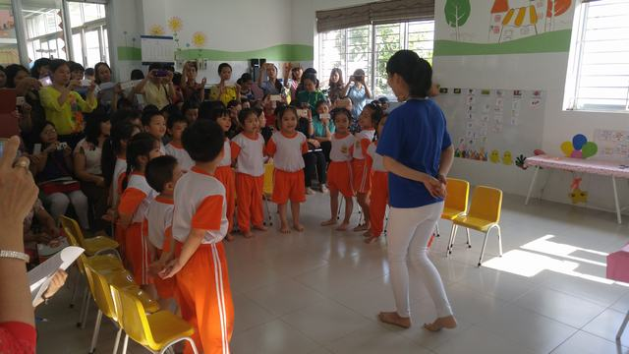
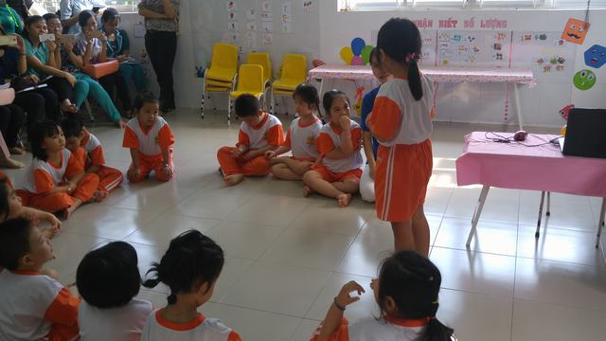
Giờ học văn học “Chuyện Chiếc ghế tốt bụng” lớp Mẫu giáo 5-6 tuổi

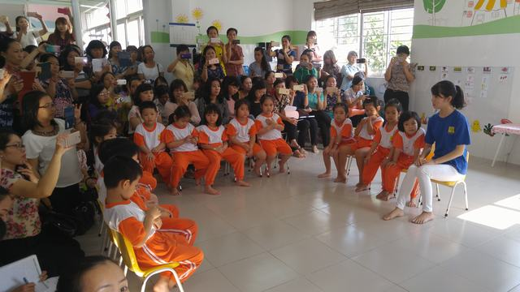
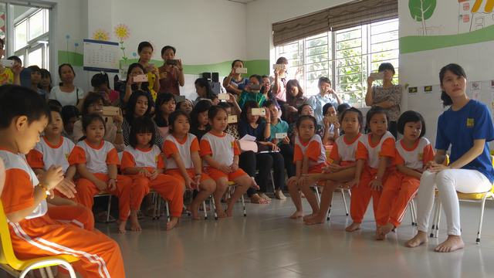

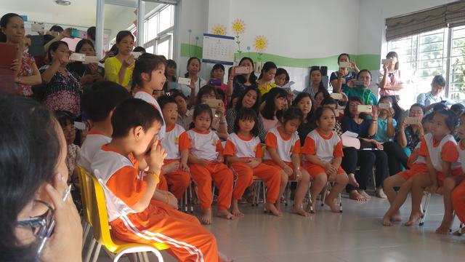
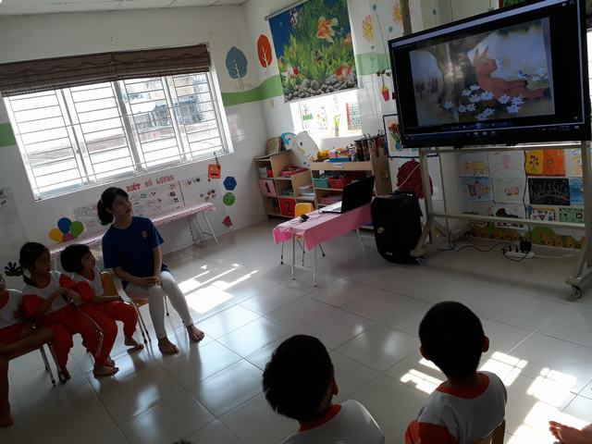

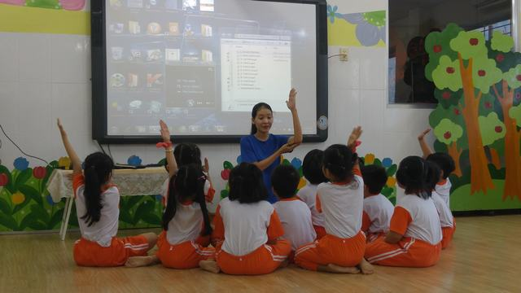
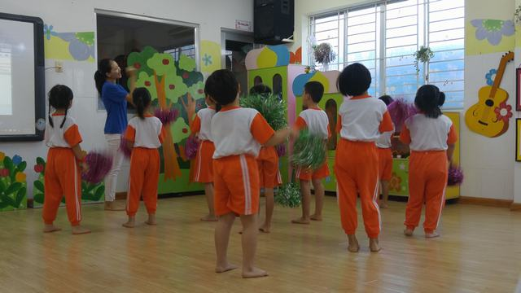
Giờ học âm nhạc VĐMH “Mùa xuân đến rồi” lớp Mẫu giáo 5-6 tuổi

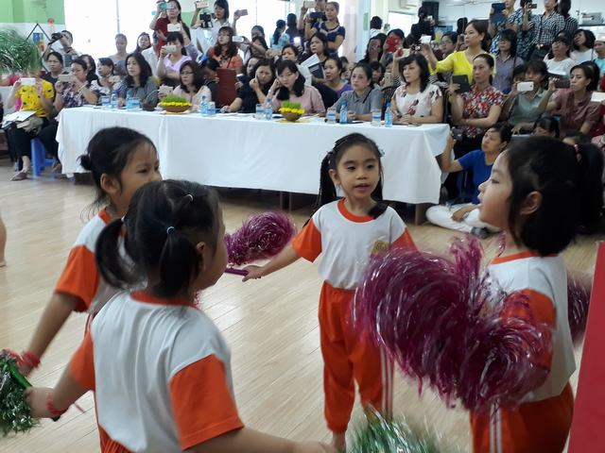

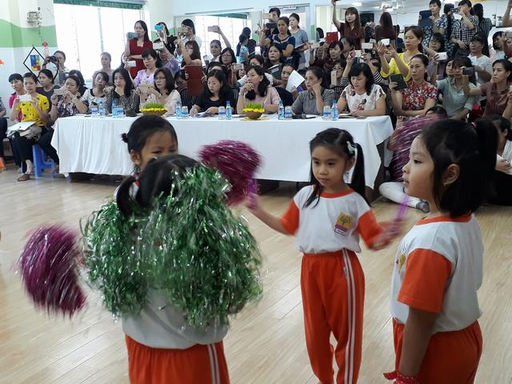

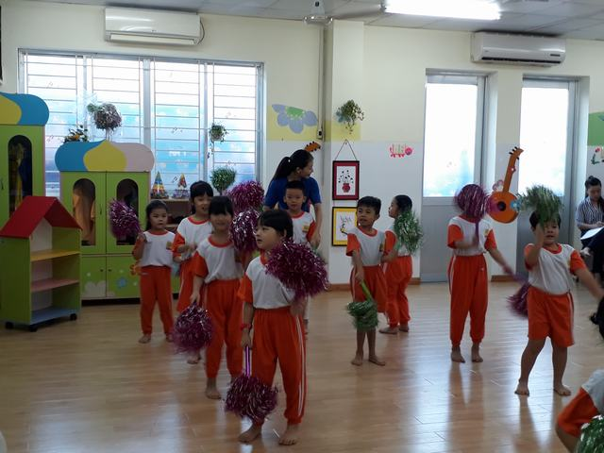
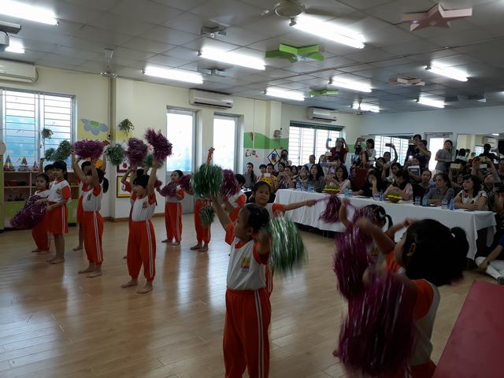

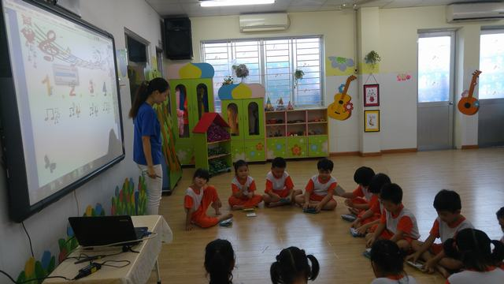

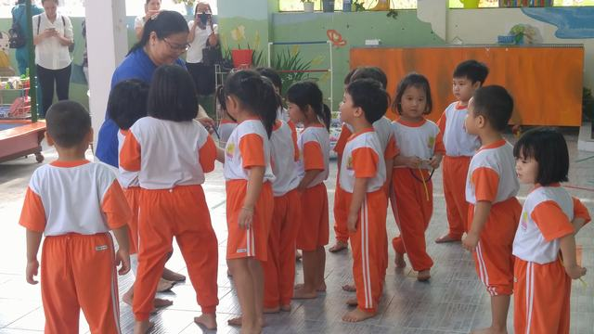
Hoạt động ngoài trời lớp Mẫu giáo 4-5 tuổi
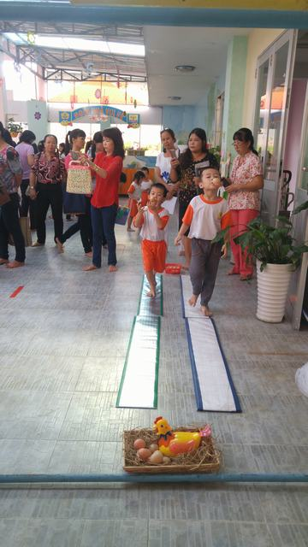
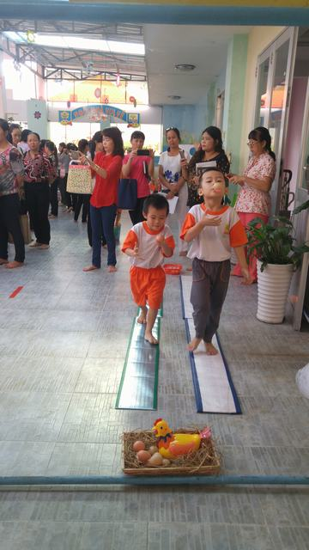
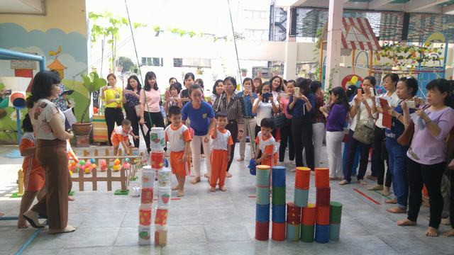
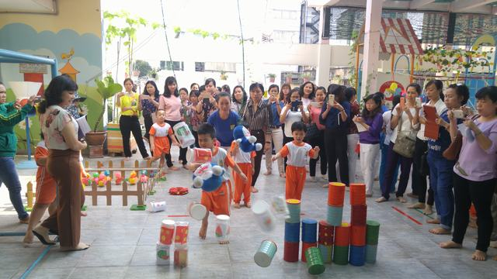
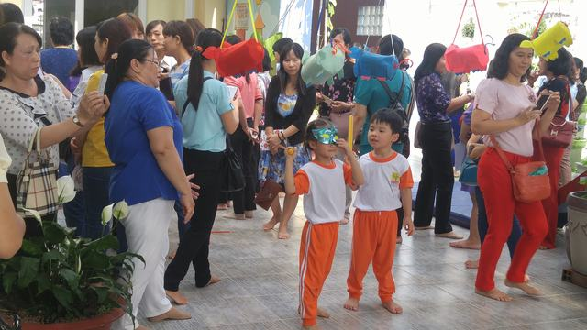
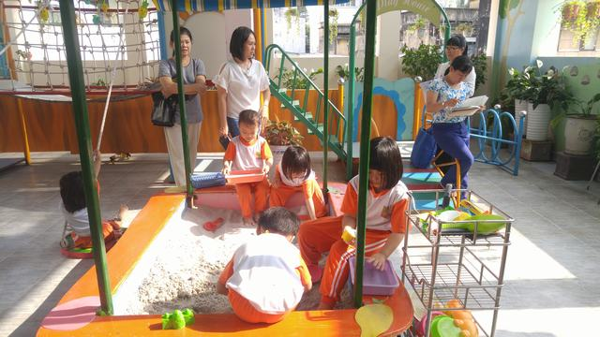
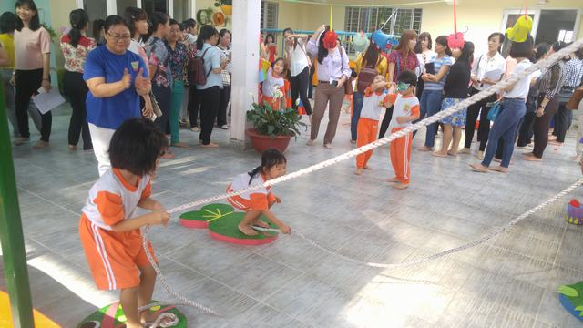
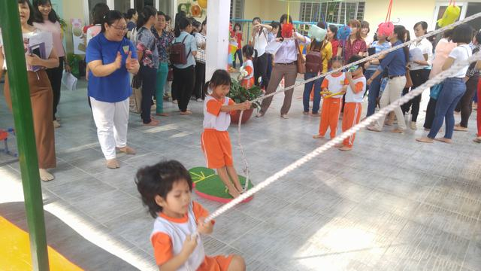
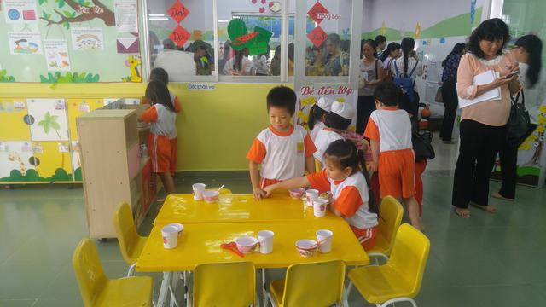
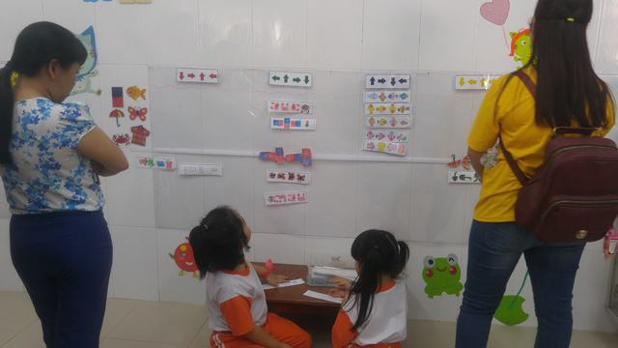
Hoạt động vui chơi lớp Mẫu giáo 5-6 tuổi
